周末的早晨在je网站看到了关于esayjf1.3的发布，第一次听到这个框架，最让我吃惊的是居然是国产的开源框架。所以非常有兴致的去了官方网查阅了相关文档和下载了最新版本。并且创建了最简单的easyjf项目。下边把整个过程跟大家分享一下，如果你是新手我相信会对你有帮助的。
注意：easyjf版本是：easyjweb-1.3-beta
使用的开发工具是：Myeclipse6.5
首先是现在easyjf项目的压缩包：easyjweb-1.3-beta.zip，然后将其解压，其文档结果如下图：
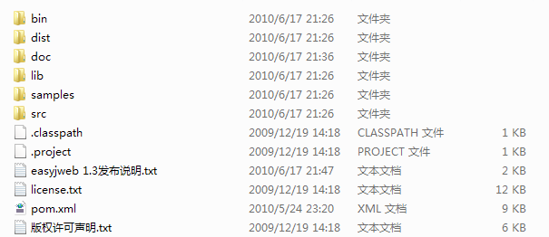
简单的介绍一下几个主要的文件目录，其中bin目录里边提供了一些批处理文件，这些批处理文件主要是用来快速创建一个easyjf项目。我也试过。但是本人的习惯是自己用工具组装。如果你想体验的话具体的操作说明在doc文件夹里边，说的很详细，因为本来操作就挺简单。Dist目录其实跟lib目录和src目录有些重复，可以不管。Lib目录里边就是easyjf项目的jar包和其依赖的jar包，lib目录很复杂，看下图：
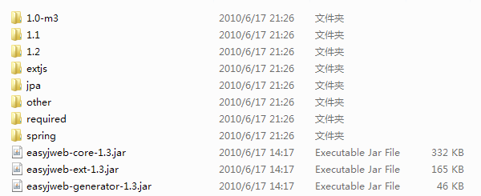
其实前边的3个目录是以前的几个版本的jar包，既然有了最新的版本就不用看前边的了，一个easyjf项目必须的jar包包括required目录下边的所有jar包和lib目录里边的easyjweb-core-1.3.jar。有这些就足以让我们去体验easyjf了。
好了有了上边这些基础工作，接下来就是快速开发了。
首先带来Myeclipse并新建一个web工程：FirstEasyJf，如图所示：
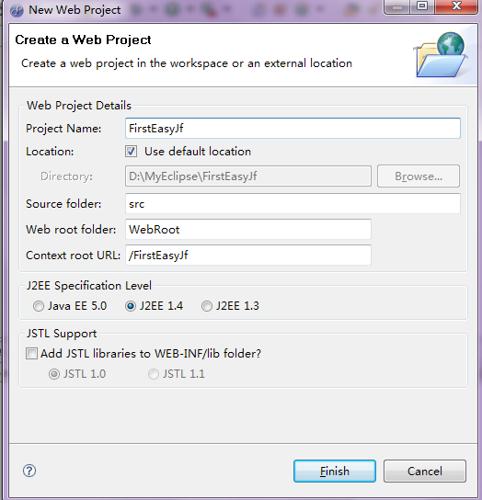
创建完的项目文档结构如下：
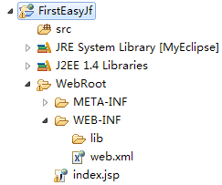
接下来就是把我刚才说的那几个必须的jar包拷贝到lib目录里边。如图：
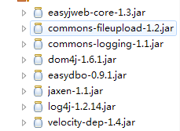
然后最关键的一部就是配置easyjf了，打开web.xml
做如下的配置，如果自己写过servlet或者用过struts，下边的这些东西应该很好理解，所以我就不说了，直接粘代码：
<?xml version="1.0" encoding="UTF-8"?>
<web-app version="2.4" xmlns="http://java.sun.com/xml/ns/j2ee"
xmlns:xsi="http://www.w3.org/2001/XMLSchema-instance"
xsi:schemaLocation="http://java.sun.com/xml/ns/j2ee
http://java.sun.com/xml/ns/j2ee/web-app_2_4.xsd">

<servlet>
<servlet-name>easyjf</servlet-name>
<servlet-class>com.easyjf.web.ActionServlet</servlet-class>
<load-on-startup>1</load-on-startup>
</servlet>
<servlet-mapping>
<servlet-name>easyjf</servlet-name>
<url-pattern>*.ejf</url-pattern>
</servlet-mapping>
<servlet-mapping>
<servlet-name>easyjf</servlet-name>
<url-pattern>/ejf/*</url-pattern>
</servlet-mapping>

<filter>
<filter-name>CharsetFilter</filter-name>
<filter-class>com.easyjf.web.CharsetFilter</filter-class>
<init-param>
<param-name>encoding</param-name>
<param-value>utf-8</param-value>
</init-param>

<init-param>
<param-name>ignore</param-name>
<param-value>true</param-value>
</init-param>
</filter>
<filter-mapping>
<filter-name>CharsetFilter</filter-name>
<url-pattern>/*</url-pattern>
</filter-mapping>
</web-app>
现在我们就可以测试我们的easyjf是否部署成功了，在地址栏里边输入：http://localhost:8080/FirstEasyJf/tes.ejf回车后，如果出现下图就说明已经部署成功：
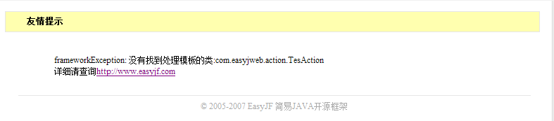
如果按照我说说的步骤做了，没有出现这个截图的话你可以联系我（qq:277750703）.
现在我们就可以开发一个基于easyjf的HelloWorld小应用程序了。
在src里边新建包：com.easyjweb.action(注意：这个包必须建成这样的一个结果，否则easyjf框架就读取不到你的action了，我试过的，你就别在试了)。在这个新建的包下边创建类：HelloAction，代码如下：
package com.easyjweb.action;

import com.easyjf.web.IWebAction;
import com.easyjf.web.Module;
import com.easyjf.web.Page;
import com.easyjf.web.WebForm;

public class HelloAction implements IWebAction {

public Page execute(WebForm form, Module module) throws Exception {
form.addResult("msg", "Hello Wrold!!!");
return new Page("hello","/hello.html");
}

}
Action写完之后就是去创建页面了，页面有个需要注意的地方是：要在web-inf下边创建目录：views，然后所有的页面文件都在这个文件夹里边。好了，现在就在views目录下边新建我们的html吧，命名为：hello.html,代码如下：
<!DOCTYPE HTML PUBLIC "-//W3C//DTD HTML 4.01 Transitional//EN">
<html>
<head>
<title>My First EasyJf Project </title>
</head>
<body>
$msg<br>
</body>
</html>

至此基本上已经大功告成，整体的目录结构为：
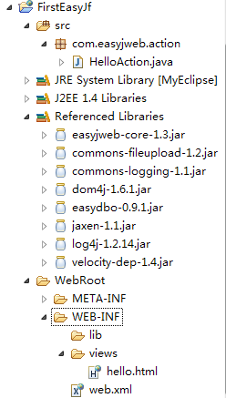
现在可以运行了，输入：http://localhost:8080/FirstEasyJf/hello.ejf，或者http://localhost:8080/FirstEasyJf/ejf/hello
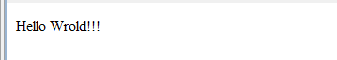
如果运行出现了这个结果，那么恭喜你已经进入了easyjf世界，这里欢迎你！
既然进入了easyjf世界，接下来的事情就看你自己发挥了，整个api，再去官网下载一下他们的例子，整吧！男人嘛就应该这样

